ESCUELA SUPERIOR POLITÉCNICA DEL LITORAL



FIEC

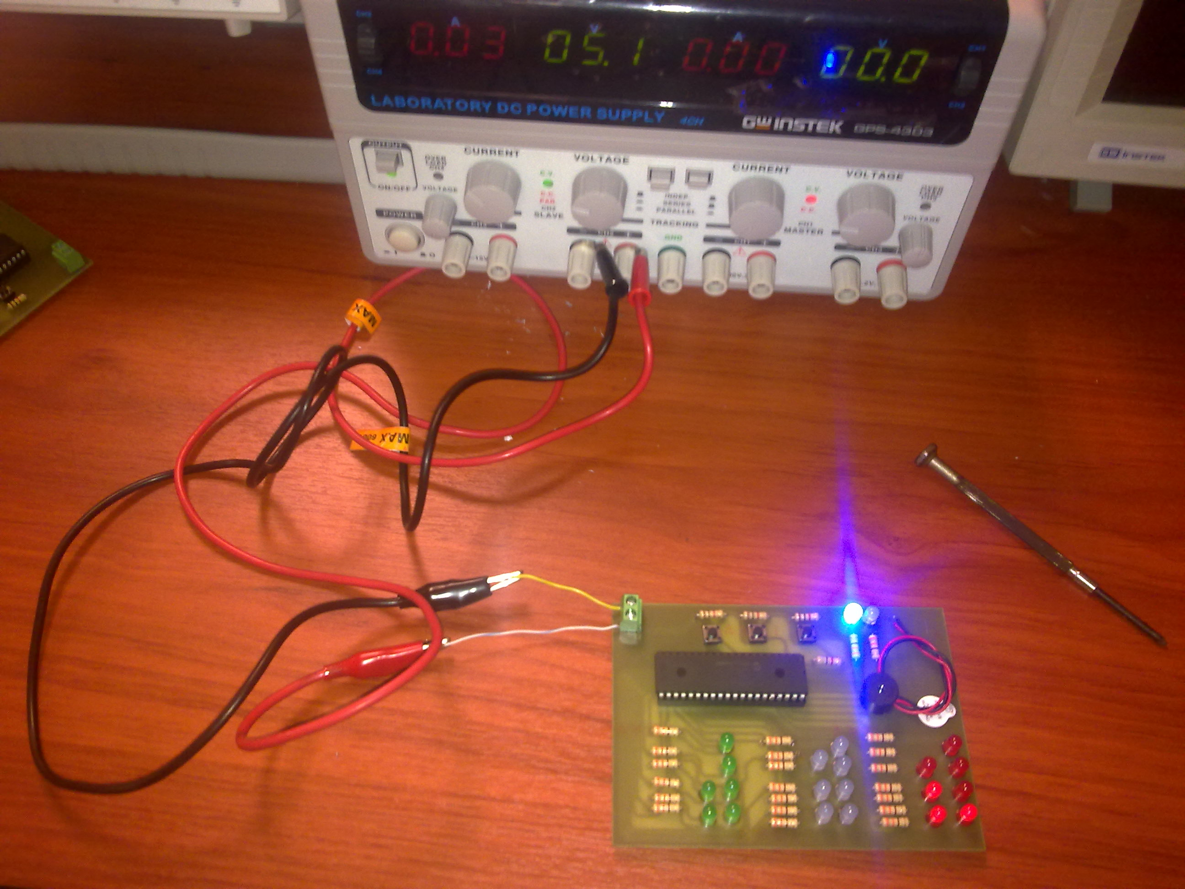
Laboratorio de Microcontroladores

Proyecto#1:
Lenguaje Ensamblador

RELOJ BINARIO

Perteneciente:

Arteaga Choéz José Manuel

Paralelo: # 4
Grupo: # 1

Fecha de presentación:
22/12/2011

2011 – 2° Término

- Enunciado del Proyecto

Este proyecto tiene como tema central un reloj binario, el mismo que podrá funcionar como reloj normal y además podrá realizar una tarea diferente.

Función
1) Carga con valor inicial en segundos mediante un incremento rápido logrado al apretar un botón. Este valor se decrementará automáticamente cada segundo hasta llegar a cero, presentando un tono audible a final del conteo.

- Diagrama de Bloques

- Diagrama de Flujo Funcional del Programa Principal

- Diagrama de Flujo Funcional de las Subrutinas

- Descripción del Algoritmo

1. Se declaran las variables segundos, minutos, horas y counter y además se setea los puertos B, C, D y E como salidas y el puerto A como entrada.

2. Al presionar RA2 se prendera un led de color azul el cual indicara que estas ingresando al programa de reloj binario.

3. El programa correrá como un reloj binario hasta que se presione la botonera RA0, si se la presiona entrara a la aplicación .

4. Estando en la aplicación se carga rapidamente se prendera un led amarillo que indicara que se está ejecutando normalmente.

5. Ahora para ingresar el incremento de los segundos se debe presionar la botonera que está en el pin RA1 el cual incrementara la variable cseg la cual guardara los segundos .

6. Cuando el reloj disminuya el tiempo programado se prender el pin RE2 el cual activara un parlante .

- Programa Fuente en Lenguaje Ensamblador

;*********************************************************************
; RELOJ BINARIO
;*********************************************************************
; NOMBRE: p1.asm
; FECHA: 10/12/2011
; VERSION: 1.00
; PROGRAMADOR: JOSE ARTEAGA
;*********************************************************************
;DESCRIPCION:
;Este proyecto tiene como tema central un reloj binario,el mismo
;que podrá funcionar como reloj normal y además podrá realizar
;podrá realizar diez tareas diferentes.
;
;Carga con valor inicial en segundos mediante un incremento
;rápido logrado al apretar un botón. Este valor se decrementará
;automáticamente cada segundo hasta llegar a cero, presentando
;un tono audible a final del conteo.
;*********************************************************************
LIST P=16F887
#include <p16F887.inc>

ERRORLEVEL -302, -306

__CONFIG _CONFIG1, _LVP_OFF & _FCMEN_OFF & _IESO_OFF & _BOR_OFF & _CPD_OFF & _CP_OFF & _MCLRE_ON & _PWRTE_ON & _WDT_OFF & _INTRC_OSC_NOCLKOUT
__CONFIG _CONFIG2, _WRT_OFF & _BOR21V

;*********************************************************************
;DEFINICION DE VARIABLES

cblock 0x20 ; Bloque de variables que comienza en la direccion 20h
segundos
minutos
horas
counter
listo
endc
;**************************************************************************

org 0x0000 ; direccion de la primera instruccion del progrma
banksel ANSEL ;cambio los puertos de entradas y salidas analogicas a digital
clrf ANSEL
clrf ANSELH
banksel TRISA ;puerto a como entrada digital
movlw b'11111111'
movwf TRISA
movlw b'1000' ;puerto e el bit 3 como entrada el resto como salida digital
movwf TRISE ;puerto b,c,d como salidas digitales
clrf TRISB
clrf TRISC
clrf TRISD
banksel OPTION_REG ;prescalador de 256 al tmro
movlw 07h
movwf OPTION_REG
;**************************************************************************
;inicializacion de variables
main
banksel PORTA ;inicializacion de variables y puertos
bcf PORTE,0
bcf PORTE,1
bcf PORTE,2
clrf PORTB
clrf PORTC
clrf PORTD
clrf segundos
clrf minutos
clrf horas
clrf counter
clrf listo
bcf PORTE,0
bcf PORTE,1
loop_1 ;para iniciar con el programa
btfsc PORTA,2
goto loop_1
loop_2
btfss PORTA,2
goto loop_2
bsf PORTE,0

loop
call delay
btfss PORTA,0 ;pregunto por el pin RA0 y salto si es o
goto inicio
incf segundos,f ;incremento la variable segundos
movf segundos,w
call tabla ;me muestra la variable segundo en bcd
movwf PORTB ;presenta la variable segundos en el puerto d
movf segundos,w ;pregunto si segundos llego a 59 restando la variable
sublw .59 ; segundos con 59
btfss STATUS,2
goto loop
loop1
clrf segundos ; encero la variable segundos
incf minutos,f ; incremento la variable minutos
movf minutos,w
call tabla ; me muestra la variable minutos en bcd
movwf PORTC ; presenta la variable minutos en el puerto c
nop
movf minutos,w ; pregunto si la variable minutos llego a 59
sublw .59 ; restando minutos con 59
btfss STATUS,2 ; salto a loop2 si llego a 59 si no regreso a loop
goto loop
loop2
clrf minutos ; encero la variable minutos
incf horas,f ; incremento la variable horas
movf horas,w
call tabla ; me muestra la variable en bcd
movwf PORTD ; presenta la variable en el puerto b
nop
movf horas,w ; pregunto si la variable horas llego a 24
sublw .24 ; restando la variable con 24
btfss STATUS,2 ; si horas llego a 24 y si es asi salta a main sino va a loop
goto loop
goto main
inicio
bsf PORTE,1
bcf PORTE,0
clrf segundos
clrf PORTB
clrf PORTD
clrf PORTC
inicio_1
btfsc PORTA,1 ;pregunto por el pin RA1 y salto si es o
goto inicio_1
incf segundos,f ;incremento la variable segundos
movf segundos,w
call tabla ;me muestra la variable segundo en bcd
movwf PORTB ;presenta la variable segundos en el puerto d
nop
inicio1
btfsc PORTA,1 ;pregunto por el pin RA1 y salto si es 1
goto decrementar
movf segundos,w ;pregunto si segundos llego a 59 restando la variable
sublw .59 ; segundos con 59
btfss STATUS,2 ; si la variable segundos llego a 59 salto a inicio2 si no
goto inicio_1 ; regreso a la subrutina inicio
goto inicio
decrementar
movf segundos,w ; primero pregunta si segundos es cero
sublw .0
btfss STATUS,2 ; si lo es salta si no va desec
goto decsec
goto final
decsec
btfss PORTA,2 ;pregunto por el pin RA2 si es 0 regresa a main si no salta
goto main
decf segundos,f ; decremento segundos hasta que llegue a 0
movf segundos,w
sublw .0
btfss STATUS,2
goto mostrarsegundos ; muestra la variable segundos en el puerto d
goto final
mostrarsegundos
call delay ; genera un delay de un segundo
movf segundos,w
call tabla ; muestra la variable segundos en puerto d
movwf PORTB
goto decsec ; va a la subrutina decsec
final
bsf PORTE,0 ;prende el bit 0 y 1 de puerto e
bsf PORTE,1
movlw .1
movwf segundos
movf segundos,w
call tabla
movwf PORTB
call delay
final1
incf listo,f ;incremento la variable listo
clrf PORTD ;encero el puerto d
bsf PORTE,2 ;prendo el bit 2 del puerto e
call sound ;genera un retardo
bcf PORTE,2 ;apaga el bit 2 del puerto e
call sound ; genera un retardo
movf listo,w ; pregunta si listo llego a 2
sublw .2
btfss STATUS,2 ; si es asi salta a main si no regresa a final1
goto final1
goto main
;*********************************************************************
subdelay2
clrf TMR0
lazo31 MOVF TMR0,W
sublw .10
BTFSS STATUS,Z
GOTO lazo31
return

;**************************************************************************
sound
movlw .100
movwf counter
lazo21
call subdelay2
decfsz counter
goto lazo21
return

;*********************************************************************
subdelay
clrf TMR0
lazo3 MOVF TMR0,W
sublw .59
BTFSS STATUS,Z
GOTO lazo3
return

;**************************************************************************
delay
movlw .100
movwf counter
lazo2
call subdelay
decfsz counter
goto lazo2
return

;*************************************************************************
tabla
ADDWF PCL,F ; PCL + W -> W
; El PCL se incrementa con el
; valor de W proporcionando un
; salto
RETLW 0x00 ; Retorna con el código del 0
RETLW 0x80 ; Retorna con el código del 1
RETLW 0x40 ; Retorna con el código del 2
RETLW 0xC0 ; Retorna con el código del 3
RETLW 0x20 ; Retorna con el código del 4
RETLW 0xA0 ; Retorna con el código del 5
RETLW 0x60 ; Retorna con el código del 6
RETLW 0xE0 ; Retorna con el código del 7
RETLW 0x10 ; Retorna con el código del 8
RETLW 0x90 ; Retorna con el código del 9
RETLW 0x08 ; Retorna con 10
RETLW 0x88 ; Retorna con 11
RETLW 0x48 ; Retorna con 12
RETLW 0xC8 ; Retorna con 13
RETLW 0x28 ; Retorna con 14
RETLW 0xA8 ; Retorna con 15
RETLW 0x68 ; Retorna con 16
RETLW 0xE8 ; Retorna con 17
RETLW 0x18 ; Retorna con 18
RETLW 0x98 ; Retorna con 19
RETLW 0x04 ; Retorna con 20
RETLW 0x84 ; Retorna con 21
RETLW 0x44 ; Retorna con 22
RETLW 0xC4 ; Retorna con 23
RETLW 0x24 ; Retorna con 24
RETLW 0xA4 ; Retorna con 25
RETLW 0x64 ; Retorna con 26
RETLW 0xE4 ; Retorna con 27
RETLW 0x14 ; Retorna con 28
RETLW 0x94 ; Retorna con 29
RETLW 0x0C ; Retorna con 30
RETLW 0x8C ; Retorna con 31
RETLW 0x4C ; Retorna con 32
RETLW 0xCC ; Retorna con 33
RETLW 0x2C ; Retorna con 34
RETLW 0xAC ; Retorna con 35
RETLW 0x6C ; Retorna con 36
RETLW 0xEC ; Retorna con 37
RETLW 0x1C ; Retorna con 38
RETLW 0x9C ; Retorna con 39
RETLW 0x02 ; Retorna con 40
RETLW 0x82 ; Retorna con 41
RETLW 0x42 ; Retorna con 42
RETLW 0xC2 ; Retorna con 43
RETLW 0x22 ; Retorna con 44
RETLW 0xA2 ; Retorna con 45
RETLW 0x62 ; Retorna con 46
RETLW 0xE2 ; Retorna con 47
RETLW 0x12 ; Retorna con 48
RETLW 0x92 ; Retorna con 49
RETLW 0x0A ; Retorna con 50
RETLW 0x8A ; Retorna con 51
RETLW 0x4A ; Retorna con 52
RETLW 0xCA ; Retorna con 53
RETLW 0x2A ; Retorna con 54
RETLW 0xAA ; Retorna con 55
RETLW 0x6A ; Retorna con 56
RETLW 0xEA ; Retorna con 57
RETLW 0x1A ; Retorna con 58
RETLW 0x9A ; Retorna con 59
RETLW 0x06 ; Retorna con 60
END ; Fin del programa fuente
- Circuito Armado en PROTEUS

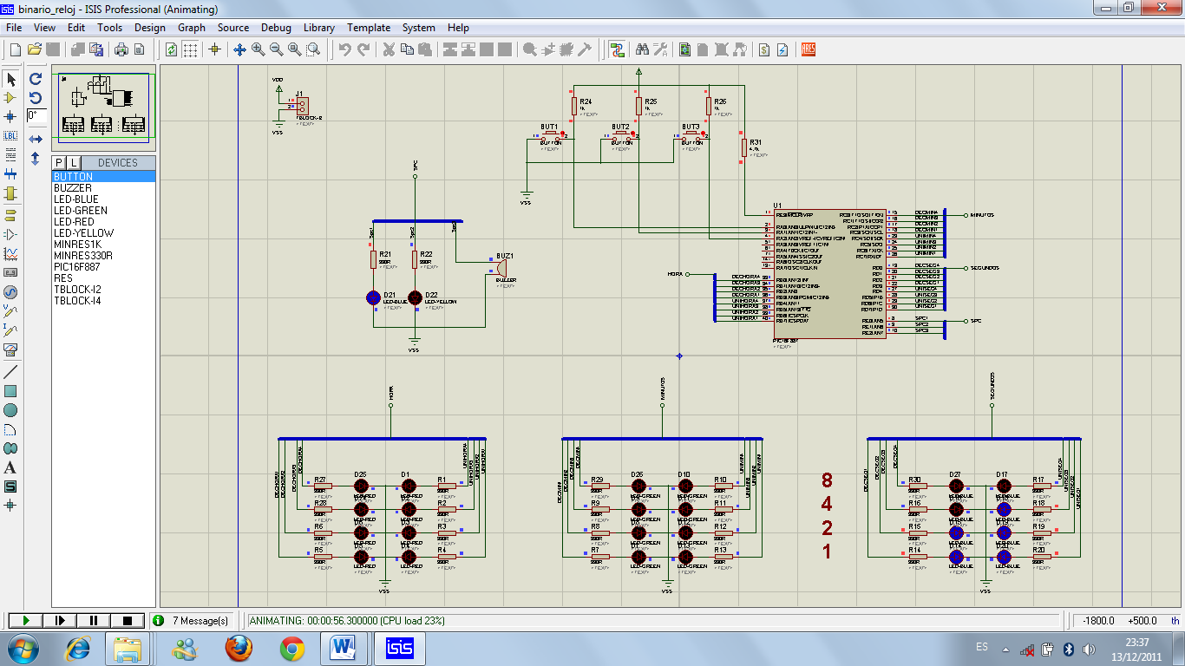

Decremento

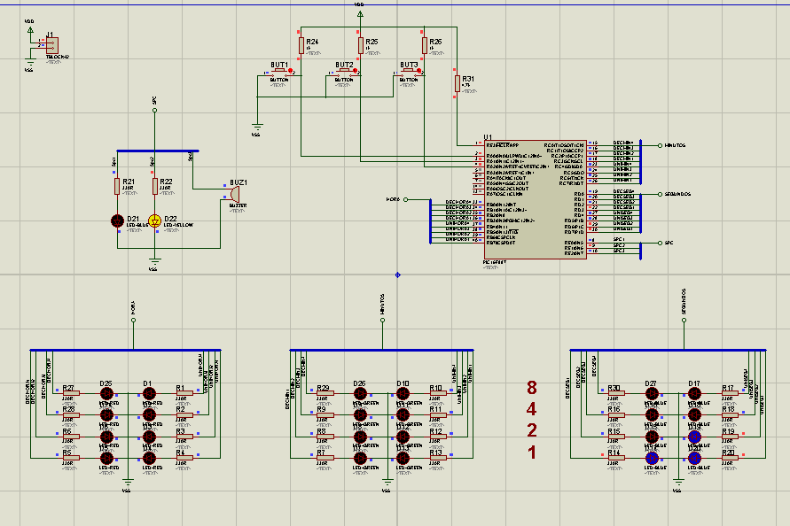

- Conclusiones

- Recomendaciones

